Inför Jämtkraft Skimarathon
Place : Östersund
Date : 13.02.2016 Testers:MA
Prognos: Temp mellan -3 till -4 med lätt snöfall

---------------------------------------------------------------------------------------------------------------
GLID:
Motion:
Värm in LF6 låt kallna värm in en gång till sickla av sedan borsta med brons borste sedan fin nylon

Tävling/Elit
LF5 i botten för slitstyrka
HF6X åk paraffin låt kallna, sickla borsta med brons och nylon.
FC6X (-1/-10) pulver värm in på 165grader låt kallna borsta med tagel och nylonborste.

Stuktur:

Fästvalla

Rugga upp fästzonen med 100 slippapper.
Värm in ett tunt lager med VG30 och låt kallna
Värm in ett lager V30 utan att korka
Lägg 4-6 lager VR 40 beroende på skidans hårdhet.
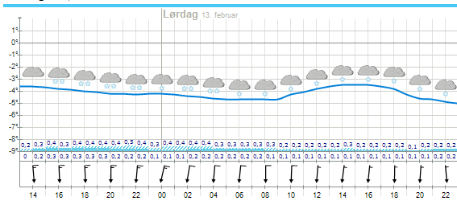
Lycka till!

